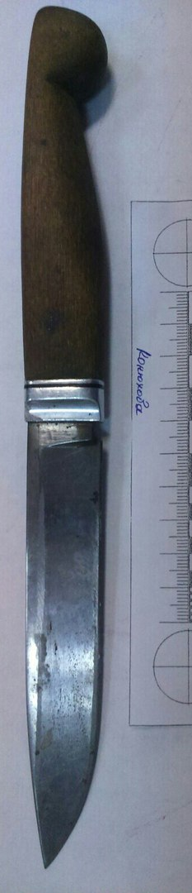


Министерство внутренних дел РФ

Экспертно-криминалистический центр ГлавногоУправления МВД России по НСО

Фототаблица № 1.1
к заключению эксперта № ____ от «__»_____________2016 г.

5
4
2
1
3
6
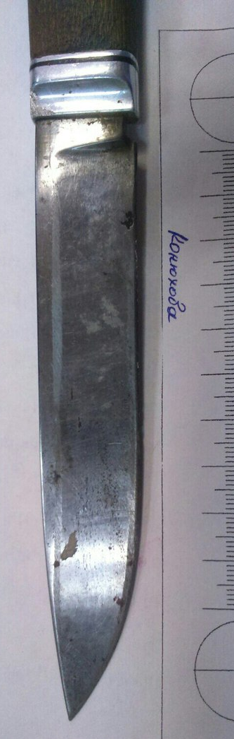
10
7
8
9
11
12
13
15
14
19
19
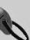
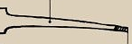

17
18
20
16

Фото 1, 2, 3, 4. ________________________________________________________________________
1 –  2 –  3 –  4 –  5 –  6 –  7 –  8 –  9 –  10 – | 11 –  12 –  13 –  14 –  15 –  16 –  17 –  18 –  19 –  20 –
http://dispace.edu.nstu.ru/didesk/course/show/1033/1 http://tapir.ucoz.ru/forum/19-111-1

Специалист Конюхова / Конюхова Т.С /

